**Instalación de OpenJDK y Netbeans**

**Instalación de OpenJDK**

1. Descargar la versión 17 de OpenJDK de Adoptium (https://adoptium.net)

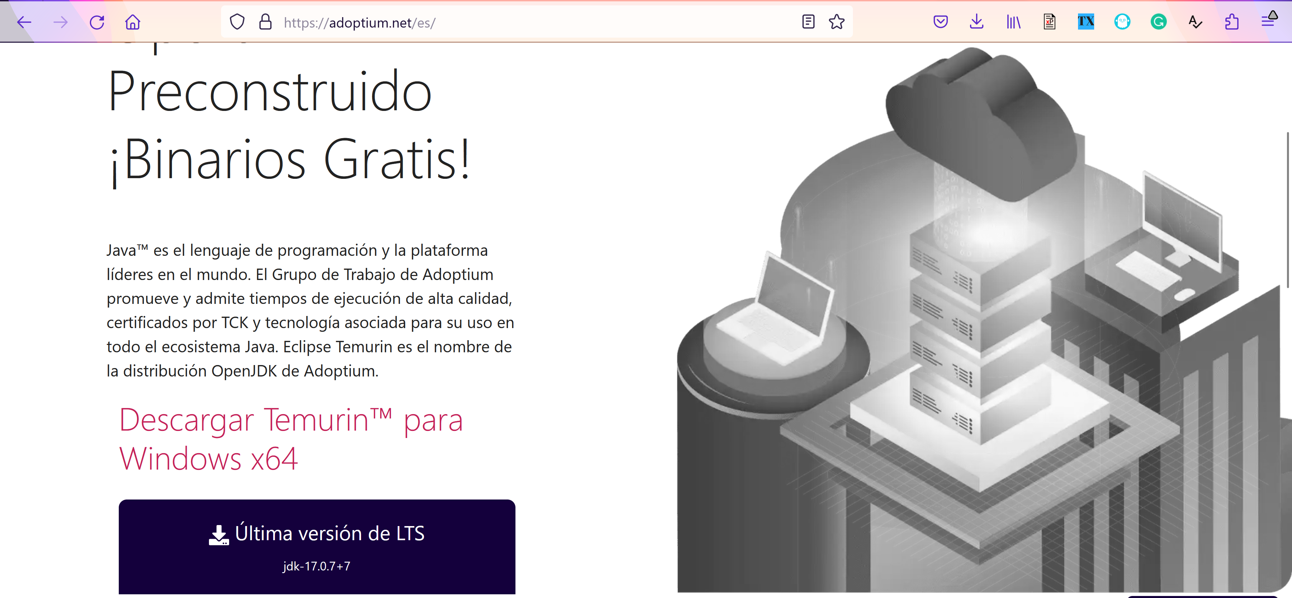

1. Ejecutar el instalador y presionar Next.

1. Confirmar que esté seleccionada la opción de “Add to PATH” y “Set JAVA_HOMEvariable”. Marcar la opción “Will be instale don local hard drive” para las dos opciones. Luego presionar Next y continuar la instalación.

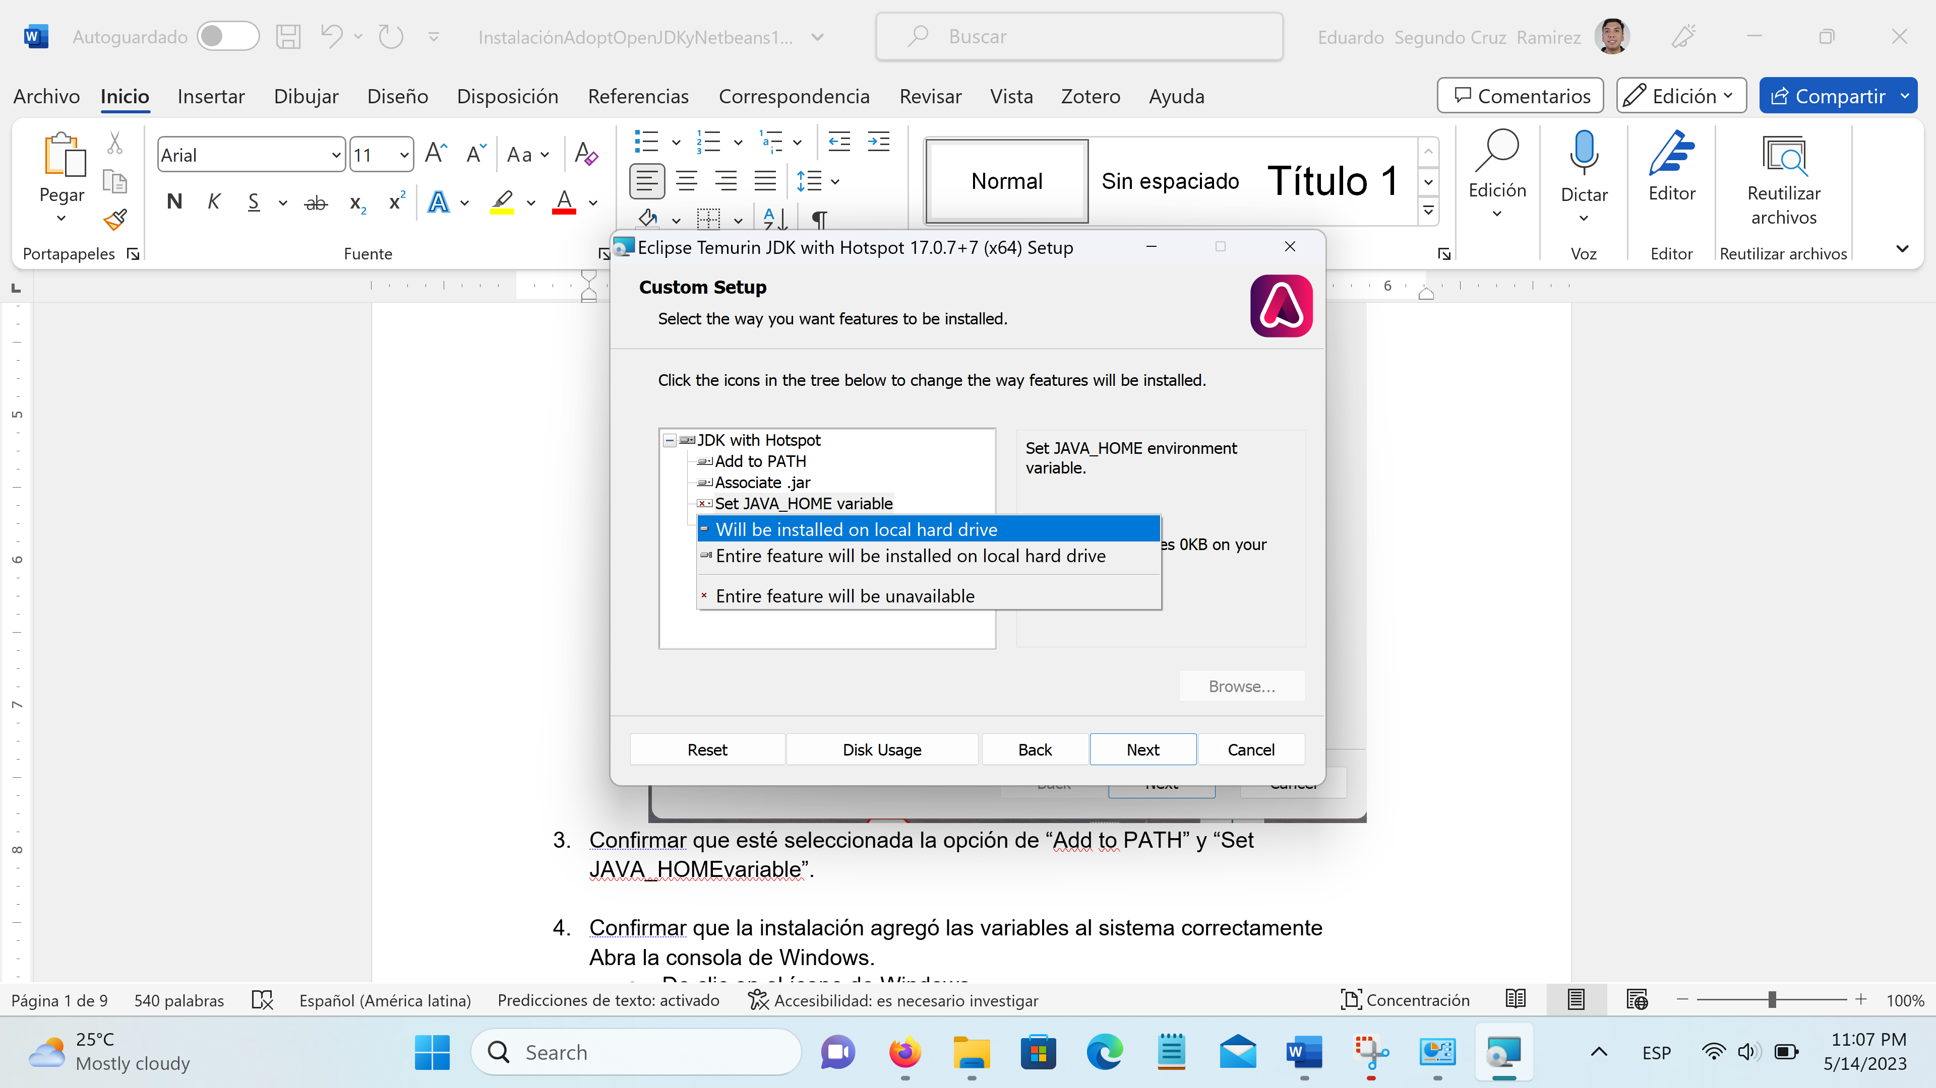

1. Confirmar que la instalación agregó las variables al sistema correctamente

Abra la consola de Windows.

* + De clic en el ícono de Windows.
  + Escriba cmd.
  + Dé clic en la opción: Símbolo del sistema. Se abrirá la consola que es una ventana de fondo negro y letras blancas.
  + Para comprobar que el ambiente de trabajo está correctamente configurado, deberá comprobar que el comando **java** se encuentra disponible y funciona correctamente, escribiendo el siguiente comando:

java -version

* + Si está todo bien, devolverá un mensaje indicando la versión instalada, por ejemplo:

**Instalación de Netbeans**

1. Descargar la versión 17 de Netbeans del sitio https://netbeans.apache.org/download/index.html y seleccione el instalador de acuerdo a su sistema operativo

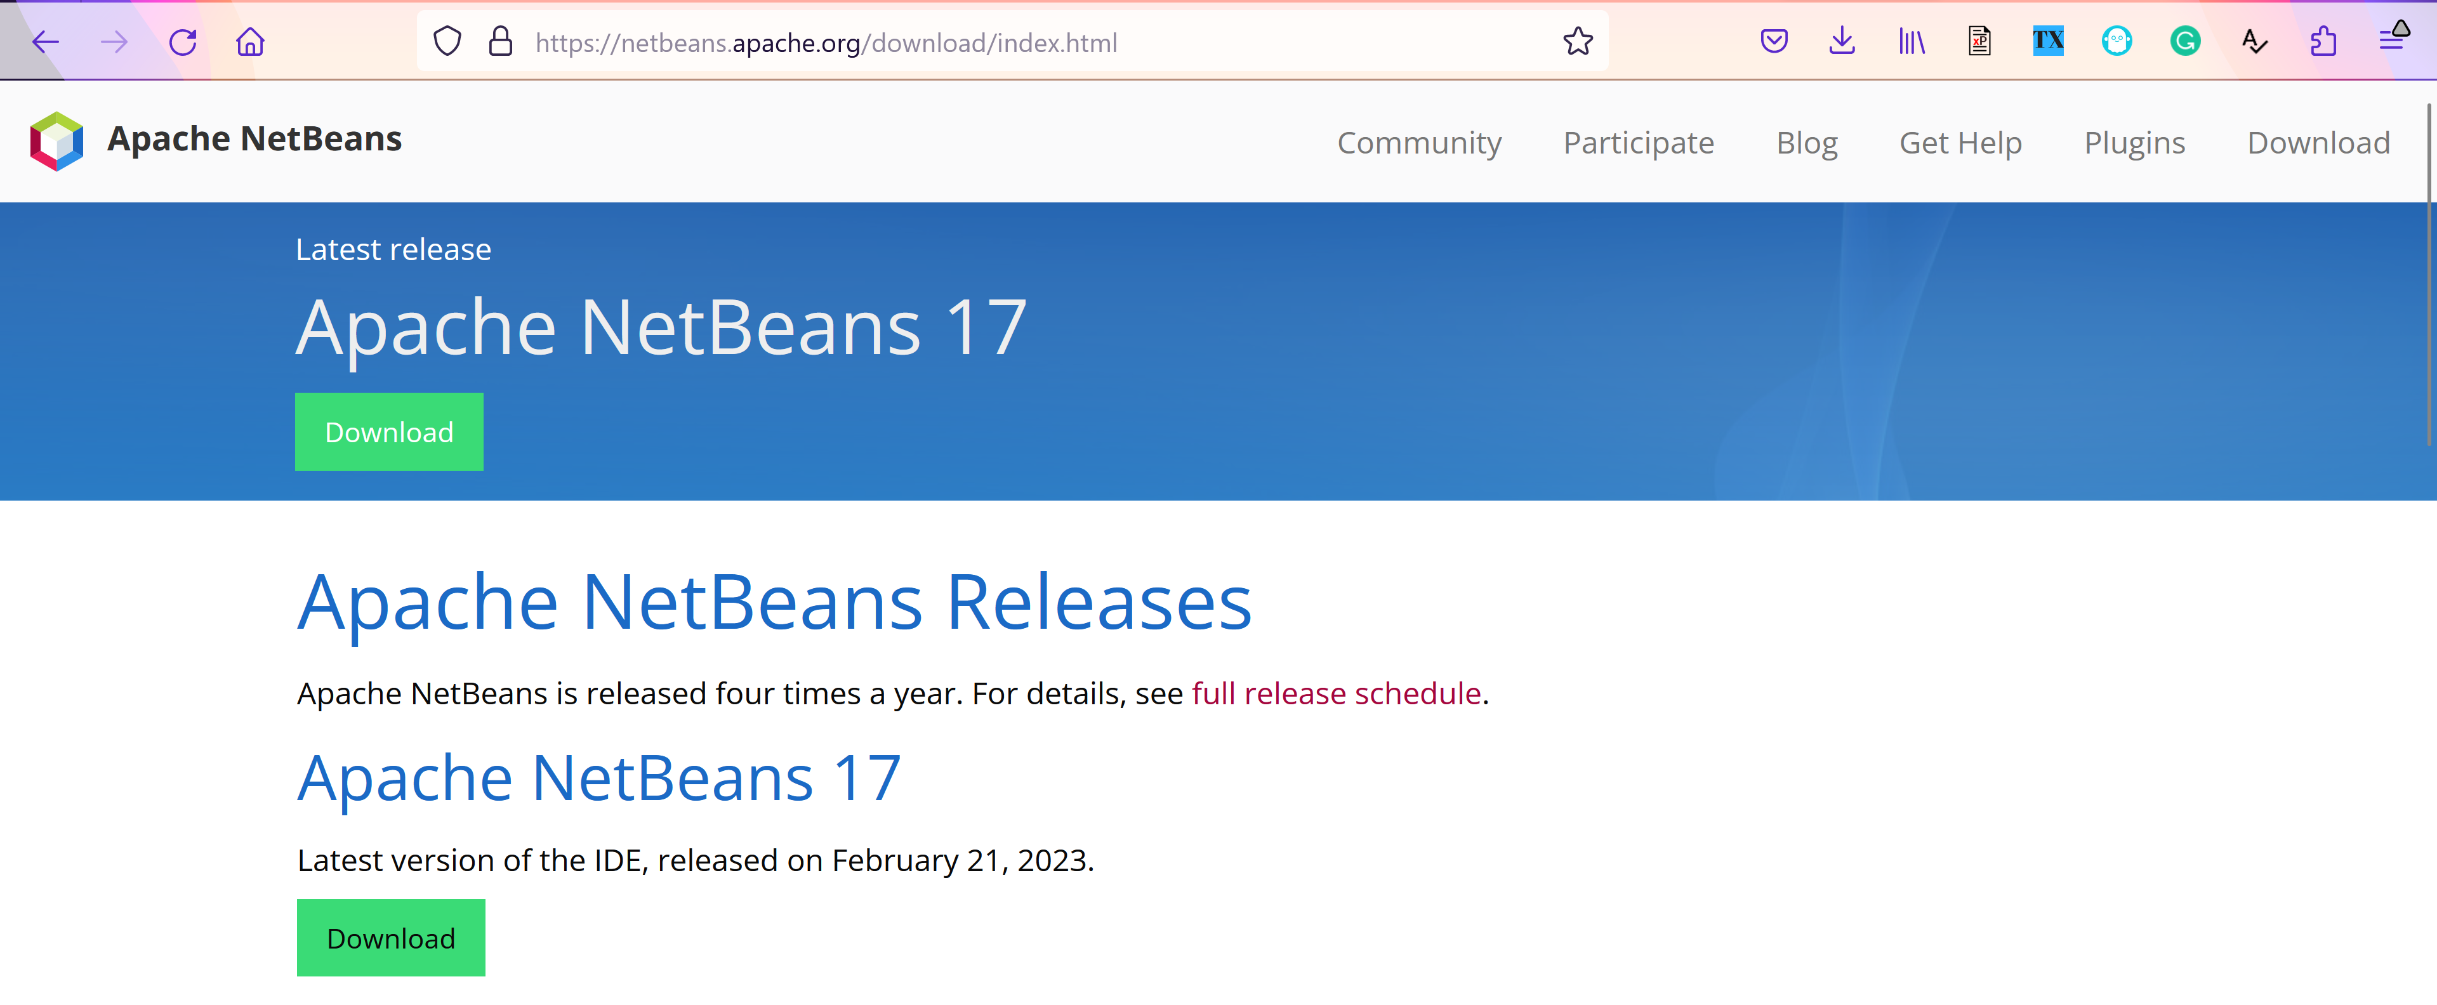

1. En la siguiente página seleccione el archivo indicado en HTTP

1. Ejecute el instalador y siga los pasos del asistente

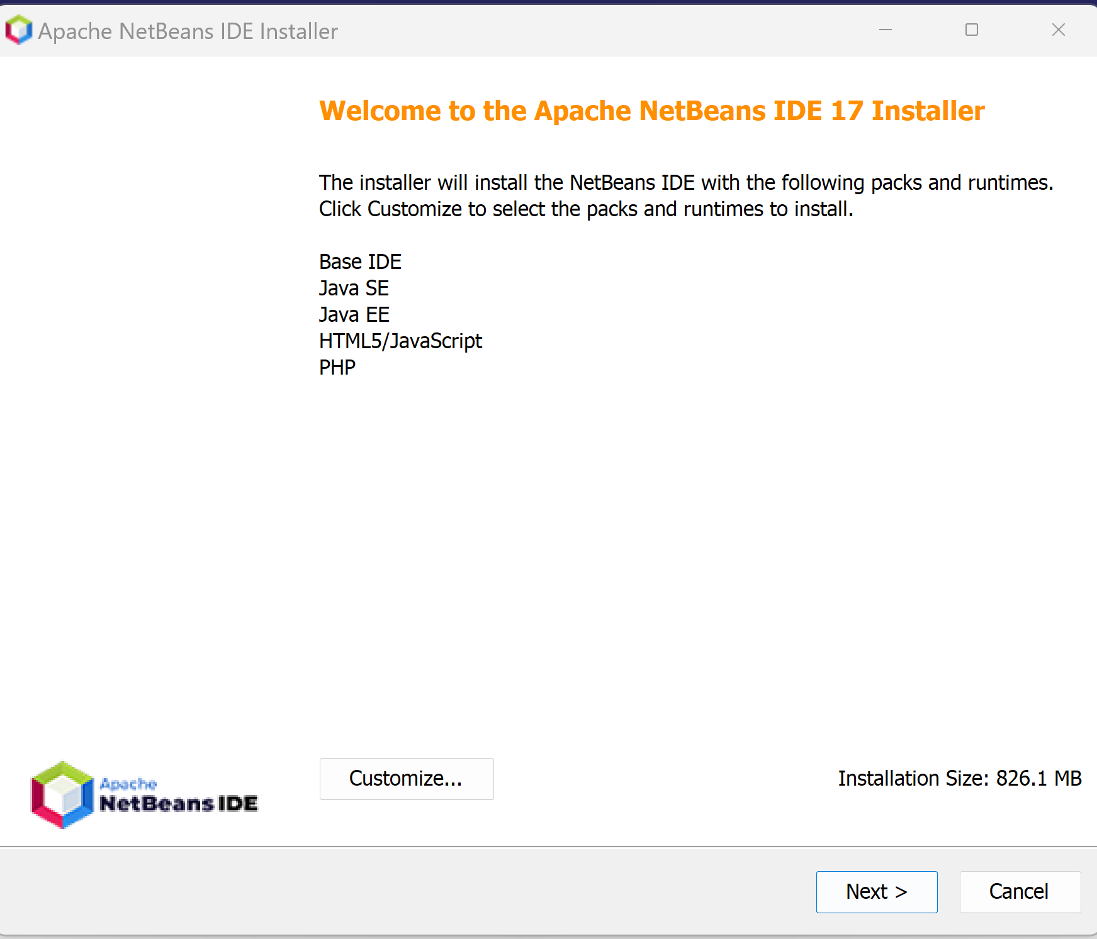

1. Luego de la instalación ingrese a la carpeta donde fue instalado el programa, por ejemplo C:\Program Files\NetBeans-17\netbeans\etc. En la carpeta etc abra el archivo netbeans.conf con un editor de texto y confirme que la variable netbeans_jdkhome tiene la ruta del jdk correcto

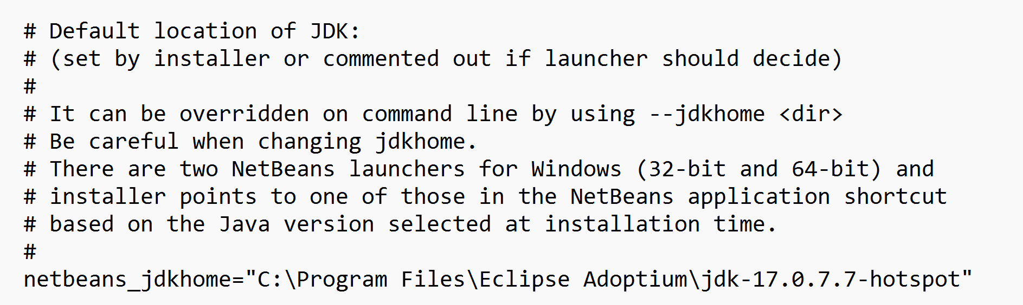

1. Ejecutar el IDE Netbeans

1. Ir al menú File -> New Project

En la ventana, en la sección Categorías, seleccionar *Java with Maven* y en Proyectos *Java Application*. Note que la lista de proyectos está desactivada. Dar click en Next.

1. Poner el nombre del proyecto en “Project Name” y en “Group Id” poner ec.edu.espol. Luego dar click en “Finish” y esto creará un nuevo proyecto con una clase Main.

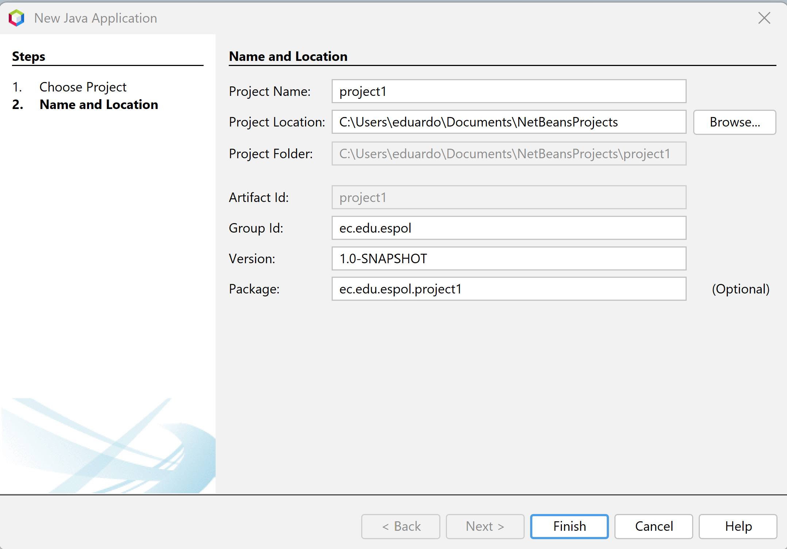

1. Click en el botón de “Run” para ejecutar la clase Main y esperamos a que se ejecute el programa con una salida por pantalla de “Hello World”. La ejecución del proyecto puede tardar algunos minutos la primera vez ya que maven descargará de internet algunos plugines para el proyecto.

